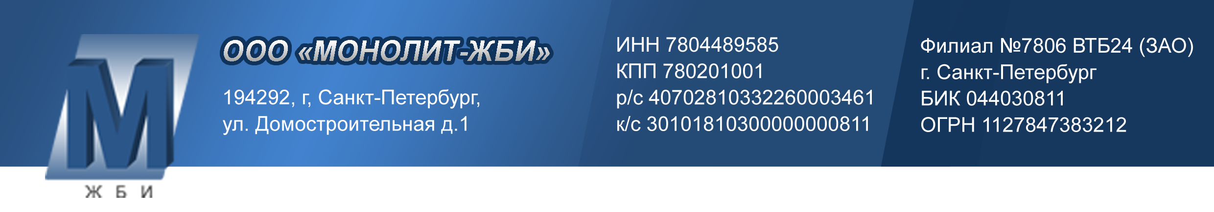

Коммерческое предложение.

ООО «Монолит-ЖБИ» предлагает поставку железобетонных изделий:

Шахты лифтов (пассажирские, грузовые)

Панели стеновые (трехслойные, однослойные)

Лестничные марши

Лотки железобетонные и плиты к ним

Фундаментные блоки (ФБС)

Ригели железобетонные

Тепловые камеры (шириной до 5,5 м и длинной до 11м)

Балки (Т-образные, Г-образные, прямые, фундаментные)

Плиты ленточного фундамента (ФЛ)

Плиты перекрытий сплошные

Вентблоки (сборные и монолитные)

Колонны железобетонные

Плиты перекрытий многопустотные (Н220,265,300,400)

Перемычки (брусковые, плитные)

Плиты дорожные 2П30.18.30,2П30.18.10,1П30.18.30

Плиты дорожные б/у 3х1,75, 3х1,5, 6х1,75

Плита аэродромная ПАГ 14 (новые и б/у)

Каналы непроходные ( КН1- КН-7)

Кольца колодцев (диаметр 1м;1,5 м;2 м)

Лестничные ступени (от ЛС-9 до ЛС-23)

Сваи с остриём, без острия, составные

Фундаментные стаканы

Изготавливаем нестандартные ЖБИ по чертежам Заказчика.

Осуществляем централизованную доставку продукции на Ваши строительные объекты.

ООО «Монолит-ЖБИ»
Тел./факс +7(812)612-08-93
Е-mail: info@monolit-gbi.ru

Информацию о компании Вы можете найти на нашем сайте www.monolit-gbi.ru

